# Nama:

# Aulia Fitri Nur Cahyati (20220801148)

# Ayumi Permana (20220801127)

# Sri Gustinah Fauziah (20220801012)

# Nadia Recilia Dahmi (20220801041)

# Farah Dina Awalunnisa Sidiq (20220801212)

# RANGKUMAN JARKOM LANJUT

1. **IP ADDRESS**

IP address adalah serangkaian angka yang menjadi identitas perangkat yang terhubung ke internet atau infrastruktur jaringan lainnya. Fungsi dari IP address agar setiap perangkat yang menggunakan koneksi internet atau jaringan bisa saling menghubungi satu sama lain.

* **VERSI IP ADDRESS**
* IP VERSION 4 (IPV4): IPv4 adalah alamat IP yang paling umum digunakan, dengan panjang 32-bit dan empat bagian (oktet) yang dipisahkan oleh titik. Nilai setiap oktet berkisar dari 0 – 255. Kepanjangan IPv4 yaitu Internet Protocol version 4.
* IP VERSION 6 (IPV6): IPv6 adalah versi IP address yang lebih baru dari IPv4, dimaksudkan untuk menggantikan IPv4 karena variasi IPv4 yang kini mulai terbatas. Kalau IPv4 memiliki panjang 32 bit, panjang IPv6 mencapai 128 bit. Artinya, ada sekitar 340 undecillion (angka di belakang digit pertamanya ada 66!) alamat IPv6 yang berbeda. IPv6 ditulis dalam rangkaian digit heksadesimal 16 bit dan huruf, dipisahkan oleh titik dua.
* **JENIS-JENIS IP ADDRESS**
* IP STATIC: IP Address jenis ini adalah pemberian IP Address kepada komputer atau perangkat lainnya yang terhubung kedalam jaringan komputer secara manual. Dimana pengguna harus mengetahui pengkelasan IP Address, Subnet, Gateway, dan DNS dalam sebuah jaringan.
* IP DINAMIS: IP Address jenis ini adalah pemberian secara otomatis dalam jaringan public maupun private yang akan diberikan kepada komputer atau perangkat lainnya yang saling terhubung kedalam jaringan komputer secara otomatis dan akan selalu berubah – ubah setiap saat (Dinamis). Untuk pemberiannya sendiri diberikan oleh sebuah perangkat, aplikasi, sekaligus protocol di dalam jaringan komputer yang bernama DHCP (Dynamic Host Konfiguration Protocol) dan yang bertindak mengaktifkan DHCP adalah komputer / perangkat yang dijadikan sebagai DHCP Server.
* IP PUBLIK: IP public adalah alamat IP yang digunakan dalam jaringan global Internet serta penggunaan dan alokasinya diatur oleh InterNIC untuk menjamin penggunan IP address ini secara unik. Karena kelas IP address ini digunakan di dalam jaringan internet maka IP ini bisa diakses melalui jaringan internet secara langsung.
* IP PRIVATE: Disebut IP address private karena IP ini hanya dikenali dan bisa diakses dari jaringan local saja dan tidak bisa diakses melalui jaringan internet secara langsung tanpa bantuan router yang mempunyai fitur NAT. IP private digunakan untuk jaringan lokal agar sesama komputer dapat saling berkomunikasi, misalnya digunakan di jaringan sekolah, kantor, toko, warnet dan sebagainya. Perangkat yang terhubung ke jaringan lokal seperti printer, komputer, laptop, smartdevice menggunakan biasanya akan mendapatkan IP address private.
* **KELAS-KELAS IP ADDRESS**
* **IP address kelas A** digunakan untuk jaringan dengan jumlah host yang sangat besar (biasanya untuk organisasi atau institusi besar).
* **IP address kelas B** digunakan untuk jaringan dengan jumlah host yang cukup besar (biasanya untuk perusahaan menengah).
* **IP address kelas C** digunakan untuk jaringan dengan jumlah host yang lebih kecil (biasanya untuk jaringan rumah tangga atau kantor kecil).

***CARA SETTING IP ADDRESS***

# STATIC

* + 1. Buka Winbox dan login ke perangkat Mikrotik Anda.
    2. Masuk ke Menu IP > Addresses:
       - Pada jendela utama Winbox, klik IP di menu sebelah kiri.
       - Pilih Addresses untuk mengatur alamat IP.
    3. Tambahkan IP
       - Klik tombol + untuk menambahkan alamat IP baru.
       - Pada kolom Address, masukkan IP address 192.168.1.1/24.
       - Pilih interface yang ingin digunakan (misalnya, ether1) dibagian interface
    4. SET DHCP
       - Klik DHCP Setup sesuaikan dengan ether dan next sampai akhir
       - DHCP sudah berhasil
    5. Setelah itu buka Command Prompt:
       - Lakukan Ipconfig Hasil ipconfig:

IPv4 Address: 192.168.1.254

Subnet Mask: 255.255.255.0

Default Gateway: 192.168.1.1

(kalau tidak berhasil cabut colok kabel LAN mikrotik atau di setting ethernetnya disable/enable)

* + - * Lakukan ping

Ping 192.168.1.1, jika sudah bisa lanjut ping lagi Ping 192.168.1.254, ping berhasil

# DYNAMIC

* + 1. Buka Winbox dan login ke perangkat Mikrotik Anda.
    2. Masuk ke Menu IP > Addresses:
       - Pada jendela utama Winbox, klik IP di menu sebelah kiri.
       - Pilih Addresses untuk mengatur alamat IP.
    3. Tambahkan IP
       - Klik tombol + untuk menambahkan alamat IP baru.
       - Pada kolom Address, masukkan IP address 192.168.1.1/24.
       - Pilih interface yang ingin digunakan (misalnya, ether1) dibagian interface
    4. Control panel
       - Network and internet
       - Network and sharing center
       - Tekan ethernet
       - Tekan properties
       - Pilih internet protocol version 4 (TCP/Pv4)
       - Klik Properties
       - Tekan use the following IP Address IP Address : 192.168.1.2

Subnet mask : (otomatis) Default gateway : 192.168.1.1

* + 1. Iponfig di CMD untuk mendapatkan Ip Address (kalau gabisa cabut colok mikrotik atau di setting ethernetnya disable/enable)

# SUBNET

# Subnet Mask adalah sebuah teknik yang dipakai untuk menghitung pembagian jaringan atau subnetting pada sebuah jaringan besar. Tujuannya adalah untuk memperluas jaringan tanpa harus membebani server, sehingga perpindahan data bisa menyebar lebih luas. Subnet Mask sendiri selalu menyertai IP, karena memang digunakan sebagai identitas dalam sebuah jaringan itu sendiri.

# *PERHITUNGAN SUBNET*

# /24 = 256

# /25 = 128

# /26 = 64

# /27 = 32

# /28 = 16

# /29 = 8

# /31 = 2

# /32 = 1

# Contoh:

# Misal IP 192.168.1.0/26

# Subnet Mask dari /26 adalah 255.255.255.192 berarti binernya 11111111.11111111.11111111.11000000.

# Untuk menghitung jumlah subnet maka digunakan rumus $2^{n}→$ dimana n adalah banyaknya binari 1 pada oktet terakhir subnet mask. Dalam kasus kita ada 2 oktet terkahir sehingga jumlah subnet $2^{2}=4 subnet$.

# Untuk menghitung host per subnet bisa menggunakan rumus $2^{bit host}-2$, bit host adalah sisa bit untuk host. Dalam contoh /26 maka 32 – 26 = 6 bit untuk host, $2^{6}-2=62 host$

1. **BIKIN CONFIG DENGAN PREFIX /24**
   1. Buka Winbox dan login ke perangkat Mikrotik Anda.
   2. Masuk ke Menu IP > Addresses:
      * Pada jendela utama Winbox, klik IP di menu sebelah kiri.
      * Pilih Addresses untuk mengatur alamat IP dan subnet.
   3. Tambahkan IP Baru dengan Prefix:
      * Klik tombol + untuk menambahkan alamat IP baru.
      * Pada kolom Address, masukkan IP address yang diinginkan beserta prefix. Misalnya, jika ingin menambahkan subnet dengan prefix /24 bisa menuliskan 192.168.1.1/24.
      * Pilih interface yang ingin Anda gunakan (misalnya, ether1) dibagian interface
   4. SET DHCP
      * Klik DHCP Setup sesuaikan dengan ether dan next sampai akhir
      * DHCP sudah berhasil
   5. Setelah itu buka Command Prompt:
      * Lakukan Ipconfig Hasil ipconfig:

IPv4 Address: 192.168.1.254

Subnet Mask: 255.255.255.0

Default Gateway: 192.168.1.1

(kalau tidak berhasil cabut colok kabel LAN mikrotik atau di setting ethernetnya disable/enable)

* + - Lakukan ping

Ping 192.168.1.1, jika sudah bisa lanjut ping lagi Ping 192.168.1.254, ping berhasil

# BIKIN CONFIG DENGAN PREFIX /30

* 1. Buka Winbox dan login ke perangkat Mikrotik Anda.
  2. Masuk ke Menu IP > Addresses:
     + Pada jendela utama Winbox, klik IP di menu sebelah kiri.
     + Pilih Addresses untuk mengatur alamat IP dan subnet.
  3. Tambahkan IP Baru dengan Prefix:
     + Klik tombol + untuk menambahkan alamat IP baru.
     + Pada kolom Address, masukkan IP address yang diinginkan beserta prefix. Misalnya, jika ingin menambahkan subnet dengan prefix /24 bisa menuliskan 192.168.2.1/30.
     + Pilih interface yang ingin Anda gunakan (misalnya, ether2) dibagian interface
  4. SET DHCP
     + Klik DHCP Setup sesuaikan dengan ether dan next sampai akhir
     + DHCP sudah berhasil
  5. Setelah itu buka Command Prompt:
     + Lakukan Ipconfig

Hasil ipconfig:

IPv4 Address: 192.168.2.2

Subnet Mask: 255.255.255.252

Default Gateway: 192.168.2.1

(kalau tidak berhasil cabut colok kabel LAN mikrotik atau di setting ethernetnya disable/enable)

* + - Lakukan ping

Ping 192.168.2.1, sebagai ip default gateway ping jika sudah bisa lanjut ping lagi

Ping 192.168.2.2, sebagai ip address PC ping berhasil

# BIKIN CONFIG DENGAN PREFIX /28

* 1. Buka Winbox dan login ke perangkat Mikrotik Anda.
  2. Masuk ke Menu IP > Addresses:
     + Pada jendela utama Winbox, klik IP di menu sebelah kiri.
     + Pilih Addresses untuk mengatur alamat IP dan subnet.
  3. Tambahkan IP Baru dengan Prefix:
     + Klik tombol + untuk menambahkan alamat IP baru.
     + Pada kolom Address, masukkan IP address yang diinginkan beserta prefix. Misalnya, jika ingin menambahkan subnet dengan prefix /28 bisa menuliskan 192.168.3.1/28.
     + Pilih interface yang ingin Anda gunakan (misalnya, ether2) dibagian interface
  4. SET DHCP
     + Klik DHCP Setup sesuaikan dengan ether dan next sampai akhir
     + DHCP sudah berhasil
  5. Setelah itu buka Command Prompt:
     + Lakukan Ipconfig Hasil ipconfig:

IPv4 Address: 192.168.3.12

Subnet Mask: 255.255.255.240

Default Gateway: 192.168.3.1

(kalau tidak berhasil cabut colok kabel LAN mikrotik atau di setting ethernetnya disable/enable)

* + - Lakukan ping

Ping 192.168.3.1, sebagai ip default gateway ping jika sudah bisa lanjut ping lagi

Ping 192.168.3.12, sebagai ip address PC ping berhasil

# ROUTING

# Routing static adalah routing yang dilakukan secara manual, dimana pengelola melakukan konfigurasi secara manual. Dari pengaturan subnet mask, default gateaway hingga pengaturan jaringan yang ingin dituju dilakukan secara manual.

# Routing dynamic adalah routing yang dilakukan oleh router dengan membuat jalur jaringan yang ingin dituju secara otomatis sesuai dengan pengaturan yang dibuat.

* 1. **STATIC**

Routing statis berarti menentukan jalur secara manual, dimana menetapkan destination dan gateway untuk setiap rute.

Langkah-langkah Konfigurasi Routing Statis:

1. Buka Winbox dan masuk ke perangkat MikroTik Anda.
2. Pada menu utama, pilih IP > Routes.
3. Klik + untuk menambahkan rute baru. Isi parameter sebagai berikut:

Destination Addres: masukkan IP tujuan / subnet tujuan (misal, 192.168.2.0/24)

Gateway: masukkan IP gateway yang akan dilewati untuk mencapai tujuan (misal, 192.168.1.1)

1. Klik OK untuk menyimpan konfigurasi.

Rute statis sudah ditambahkan, dan perangkat akan menggunakan jalur ini untuk mencapai jaringan tujuan.

Catatan: Pastikan gateway yang diatur dapat diakses dan sesuai dengan topologi jaringan Anda.

# DYNAMIC

Routing Dynamic salah satunya yaitu RIP.

# RIP

**POV PC1**

1. Bikin new IP addresses: 192.168.1.1/24 (ETHER 1)
2. Bikin add new addresses: 10.10.1.1/30 (ETHER 2)
3. Buka Routing, pilih RIP New RIP Interface
   * new interface (ETHER 2)
   * Receive v1-2
   * Send v2 -> apply Lanjut:
   * new RIP Network -> address = 10.10.10.0/30 -> apply Lanjut:
   * new Interface (ETHER 1)
   * Receive v1-2
   * Send v2 -> apply Lanjut:
   * new RIP Network -> address = 192.168.1.0/24-> apply Lanjut:
   * Buka Routes pada RIP Connect PC lain
4. DHCP server -> DHCP setup -> (ETHER 1) next sampai selesai.
5. Buka CMD -> ipconfig
6. ping 10.10.10.2 (ping PC lain)

7) ping 192.168.2.254 (ping PC lain)

8) Terminal winbox

- ping 10.10.10.2

- ping 192.168.2.254

- ping 192.168.2.1

# POV PC2

1) Bikin new Addressess: 10.10.10.2/30 (ETHER 2) 2) New Address: 192.168.2.1/24 (ETHER 1)

1. Buka Routing, pilih RIP New RIP Interface
   * new interface (ETHER 1)
   * Receive v1-2
   * Send v2 -> apply Lanjut:
   * new Interface (ETHER 2)
   * Receive v1-2
   * Send v2 -> apply Lanjut:
   * new RIP Network -> address = 10.10.10.0/30 -> apply Lanjut:
   * new RIP Network -> address = 192.168.2.0/24 -> apply

Connect PC lain

1. DHCP server -> DHCP setup -> (ETHER 1) next sampai selesai.
2. Buka CMD -> ipconfig
3. ping 10.10.10.2 (ping PC lain)

7) ping 192.168.2.254 (ping PC lain)

8) Terminal winbox

- ping 10.10.10.2

- ping 192.168.2.254

- ping 192.168.2.1

Note : 3 LAPTOP BERARTI 3 MIKROTIK dengan konfigurasi yang sama

# SETTING 2 ROUTING DENGAN TRACERT

# Tracert atau traceroute adalah suatu perintah (commands) untuk melakukan diagnosis dalam memecahkan masalah jaringan. Caranya, dengan memberikan perintah untuk melacak rute jaringan, misalnya, dari router ke router lainnya.

1. Setting IP pada PC

# POV PC1

* 1. Buka Winbox dan login ke perangkat Mikrotik Anda.
  2. Masuk ke Menu IP > Addresses:
     + Pada jendela utama Winbox, klik IP di menu sebelah kiri.
     + Pilih Addresses untuk mengatur alamat IP.
  3. Tambahkan IP pada PC1
     + Klik tombol + untuk menambahkan alamat IP baru.
     + Pada kolom Address, masukkan IP address 192.168.1.1/24.
     + Pilih interface yang ingin digunakan (ether1)
  4. SET DHCP
     + Klik DHCP Setup sesuaikan dengan ether dan next sampai akhir
     + DHCP sudah berhasil
  5. Setelah itu buka Command Prompt:
     + Lakukan Ipconfig

Hasil ipconfig:

IPv4 Address: 192.168.1.254

Subnet Mask: 255.255.255.0

Default Gateway: 192.168.1.1

(kalau tidak berhasil cabut colok kabel LAN mikrotik atau di setting ethernetnya disable/enable)

* + - Lakukan ping

Ping 192.168.1.1, jika sudah bisa lanjut ping lagi Ping 192.168.1.254, ping berhasil

# POV PC2

1. Buka Winbox dan login ke perangkat Mikrotik Anda.
2. Masuk ke Menu IP > Addresses:
   * Pada jendela utama Winbox, klik IP di menu sebelah kiri.
   * Pilih Addresses untuk mengatur alamat IP.
3. Tambahkan IP pada PC1
   * Klik tombol + untuk menambahkan alamat IP baru.
   * Pada kolom Address, masukkan IP address 192.168.2.1/24.
   * Pilih interface yang ingin digunakan (ether2)
4. SET DHCP
   * Klik DHCP Setup sesuaikan dengan ether dan next sampai akhir
   * DHCP sudah berhasil
5. Setelah itu buka Command Prompt:
   * Lakukan Ipconfig

Hasil ipconfig:

IPv4 Address: 192.168.2.254

Subnet Mask: 255.255.255.0

Default Gateway: 192.168.2.1

(kalau tidak berhasil cabut colok kabel LAN mikrotik atau di setting ethernetnya disable/enable)

* + Lakukan ping

Ping 192.168.2.1, jika sudah bisa lanjut ping lagi Ping 192.168.2.254, ping berhasil

1. Ping satu sama lain dengaan ip pc masing masing
2. Lalu, lakukan tracert pada CMD di PC masing-masing PC1 : tracert -d 192.168.2.254

PC2 : tracert -d 192.168.1.254

1. Set NAT di IP/Firewall/NAT pada PC

# PC1

Didalam NAT General:

* Chain: srcnat
* Dst. Address: 192.168.2.254
* Protocol : (6tcp)
* Dst.port : (80) Didalam NAT Action:
* Action : masquerade
* Log Prefix : 192.168.2.1/24
* To.ports : 8000
* Apply Lalu, OK

# PC2

Didalam NAT General:

* Chain: srcnat
* Dst. Address: 192.168.1.254
* Protocol : (6tcp)
* Dst.port : (80) Didalam NAT Action:
* Action : masquerade
* Log Prefix : 192.168.1.1/24
* To.ports : 8000
* Apply Lalu, OK

1. Buka docker dan running, lalu ke chrome dan masukan ip pc lain
2. Setting 2 routing lewat (ether 3 – ether 3) agar bisa komunikasi

# Router 1 Konfigurasi

1. ganti IP: 192. 168.1.1 (ETHER 3)

1. GANTI:

i. ETHER 1: 192.168.1.1/24 ii. ETHER 2: 192.168.2.1/24

1. Tambah IP Address: 192. 168.100.1/24 (ETHER 3)
2. Buka DHCP server → Setup → Ether 1& 2 → next terus.
3. buka CMD → ipconfig
4. PING 192.168.1.254 (lakukan ping diri sendiri) 7. Ping 192.168.2.254
5. BUAT ROUTER di ROUTE LIST

i. settingan default IP 192.168.1.0/24, IP 192.168.2.0/24, IP 192.168.100.0/24 sudah reachable

* 1. tambahin IP router 2 => 192.168.10.0/24, gateway => 192.168.100.2 => apply
  2. tambahin IP Router 2 => 192.168.20.0/24, gateway => 192.168.100.2 => apply.

1. Ping di Terminal Mikrotik 192.168.100.2

# Router 2 Konfigurasi

1. Ganti IP: 192.168.1.2 (ETHER 3)

1. GANTI:

i. ETHER 1; 192.168.10.1/24 ii. ETHER 2: 192.168.20.1/24

iii. ETHER 3, ganti di address list => 192.168.100.2/24

1. Buka DHCP server → setup → ETHER 1 & 2 → NEXT
2. Buka CMD => ipconfig
3. Ping 192.168.2.254 (lakukan ping diri sendiri) 6. Ping 192.168.1.254
4. BUAT ROUTER di ROUTE LIST

i. settingan default IP 192.168.20.0/24, IP 192.168.10.0/24, IP 192.168.100.0/24 sudah reachable

* 1. tambahin IP router 1 => 192.168.1.0/24, gateway => 192.168.100.1 => apply
  2. tambahin IP Router 1 => 192.168.2.0/24, gateway => 192.168.100.1 => apply.

1. Ping di Terminal Mikrotik 192.168.100.1

# BRIDGE

Fitur Bridge ini berfungsi untuk menggabungkan beberapa interface sehingga gabungan interface tersebut berada dalam satu segmen alamat IP. Bridge membuat router seolah-olah menjadi switches.

# POV PC1

* 1. Pilih menu bridge :
     + Tambah name : b-e2-e3
     + Apply dan jika hasil actual MTU 1500, L2 MTU 65535, MAC Address 8A:5A:C1:65:2D:25 dan ARP enable lalu, OK.
     + Buka ports
     + Tambah Interface dengan ether2, dan bridge b-e2-e3
     + Apply dan ok
     + Tambahkan lagi Interface dengan ether3, dan bridge b-e2-e3
     + Apply dan ok
  2. Buka IP Address
     + Tambahkan address 192.168.10.1/24, Interface b-e2-e3, lalu apply dan ok
  3. Buka DHCP Server
     + Lakukan dhcp setup
     + Pada dhcp setup bagian dhcp server interface dengan b-e2-e3, lalu next terus sampai
     + Dns server diubah ke 8.8.8.8, lalu next sampai akhir.
  4. Buka DHCP Client
     + Tambahkan interface ether1, lalu apply dan ok
  5. Control panel
     + Network and internet
     + Network and sharing center
     + Tekan ethernet
     + Tekan properties
     + Pilih internet protocol version 4 (TCP/Pv4)
     + Klik Properties
     + Pilih obtain an IP address automaticallya, klik OK.
  6. Buka cmd
     + Lakukan perintah ipconfig
     + Jika beberapa detail seperti IPv4 Address, Subnet Mask dan Default Gateway sudah sesuai dengan apa yang di set di properties,
     + Lakukan ping ke diri sendiri 192.168.10.254 jika ping berhasil,
     + Ping ip laptop B 192.168.10.253 jika sudah di setting
  7. Buka chrome
     + Masukan IP laptop B 192.168.10.253
     + Maka website dengan port 80:80 akan muncul

# POV PC2

1. Tambahkan IP/Address
   * Klik tombol + untuk menambahkan alamat IP baru.
   * Pada kolom Address, masukkan IP address 192.168.10.3/24.
   * Pilih interface yang ingin digunakan (ether3) dibagian interface
2. Control panel
   * Network and internet
   * Network and sharing center
   * Tekan ethernet
   * Tekan properties
   * Pilih internet protocol version 4 (TCP/Pv4)
   * Klik Properties
   * Tekan use the following IP Address

IP Address : 192.168.10.253

Subnet mask : 255.255.255.0 Default gateway : 192.168.10.3

* + Klik OK

1. Buka CMD
   * Lakukan perintah ipconfig
   * Jika beberapa detail seperti IPv4 Address, Subnet Mask dan Default Gateway sudah sesuai dengan apa yang di set di properties, lakukan ping ke diri sendiri 192.168.10.254
   * Jika ping berhasil dilakukan, lakukan ping terhadap ip laptop A yaitu 192.168.10.254 jika berhasil, gunakan IP 192.168.10.253 untuk akses platform
   * Pastikan project pada docker sudah jalan

# BGP

# R1

# Ether 2 = 10.10.10.1/30

# Ether 4 = 192.168.10.1/24

# R2

# Ether 2 = 10.10.10.2/30

# Ether 3 = 20.20.20.1/30

# Ether 4 = 192.168.20.1/24

# R3

# Ether 2 = 20.20.20.2/30

# Ether 4 = 192.168.30.1/24

# PC 1 R1

# Buat IP Address yang telah ditentukan

# Lakukan DHCP untuk IP 192.168.10.1/24 setelah melakukan DHCP jangan lupa ipconfig untuk melihat apakah sudah dapat IP atau belum

# Lalu buka Routing 🡪 BGP pada intances AS ganti menjadi 10, Resdistribute Connected dicentang

# Pada BGP di Peers buat baru name: peer-to-R2, instance: default, remote address 10.10.10.2, Remote AS: 10, nexthop choice: force self

# PC 2 R2

# Buat IP Address yang telah ditentukan

# Lakukan DHCP untuk IP 192.168.20.1/24 setelah melakukan DHCP jangan lupa ipconfig untuk melihat apakah sudah dapat IP atau belum

# Lalu buka Routing 🡪 BGP pada intances AS ganti menjadi 20, Resdistribute Connected dicentang

# Lalu buka Routing 🡪 BGP pada intances AS ganti menjadi 10, Resdistribute Connected dicentang

# Pada BGP di Peers buat baru name: peer-to-R3, instance: default, remote address 20.20.20.2, Remote AS: 20, nexthop choice: force self

# Pada BGP di Peers buat baru name: peer-to-R1, instance: default, remote address 10.10.10.1, Remote AS: 10, nexthop choice: force self

# PC 3 R3

# Buat IP Address yang telah ditentukan

# Lakukan DHCP untuk IP 192.168.30.1/24 setelah melakukan DHCP jangan lupa ipconfig untuk melihat apakah sudah dapat IP atau belum

# Lalu buka Routing 🡪 BGP pada intances AS ganti menjadi 20, Resdistribute Connected dicentang

# Pada BGP di Peers buat baru name: peer-to-R2, instance: default, remote address 20.20.20.1, Remote AS: 20, nexthop choice: force self

# Jika sudah di setting ketiga laptop maka bisa dilakukan ping pada masing-masing IP.

# OSPF

# R1

# Ether 2 = 10.10.10.1/30

# Ether 4 = 192.168.10.1/24

# R2

# Ether 2 = 10.10.10.2/30

# Ether 3 = 20.20.20.1/30

# Ether 4 = 192.168.20.1/24

# R3

# Ether 2 = 20.20.20.2/30

# Ether 4 = 192.168.30.1/24

# PC 1 R1

# Buat IP Address yang telah ditentukan

# Lakukan DHCP untuk IP 192.168.10.1/24 setelah melakukan DHCP jangan lupa ipconfig untuk melihat apakah sudah dapat IP atau belum

# Buka Routing 🡪 OSPF pada instance di edit dengan name: default, redistribute connected routes: as type 1, lalu apply

# Pada Networks buat baru network: 10.10.10.0/24, area: backbone. Lalu tambah juga network 192.168.20.0/24, area: backbone

# Cek neighbors apakah pc lain sudah ada atau belum

# Jika sudah ada bisa langsung lakukan ping

# Tambahkan lagi untuk bisa berkomunikasi dengan pc lain yaitu network 192.168.10.0/24, area: backbone, tambahkan juga network 192.168.30.0/24, area: backbone

# Tambahkan juga network 20.20.20.0/24, area: backbone.

# PC 2 R2

# Buat IP Address yang telah ditentukan

# Lakukan DHCP untuk IP 192.168.20.1/24 setelah melakukan DHCP jangan lupa ipconfig untuk melihat apakah sudah dapat IP atau belum

# Buka Routing 🡪 OSPF pada instance di edit dengan name: default, redistribute connected routes: as type 1, lalu apply

# Pada Networks buat baru network: 20.20.20.0/24, area: backbone. Lalu tambah juga network 192.168.30.0/24, area: backbone

# Cek neighbors apakah pc lain sudah ada atau belum

# Jika sudah ada bisa langsung lakukan ping

# Tambahkan lagi untuk bisa berkomunikasi dengan pc 1 yaitu network 192.168.10.0/24, area: backbone, tambahkan juga network 192.168.20.0/24, area: backbone

# Tambahkan juga network 10.10.10.0/24, area: backbone.

# PC 3 R3

# Buat IP Address yang telah ditentukan

# Lakukan DHCP untuk IP 192.168.30.1/24 setelah melakukan DHCP jangan lupa ipconfig untuk melihat apakah sudah dapat IP atau belum

# Buka Routing 🡪 OSPF pada instance di edit dengan name: default, redistribute connected routes: as type 1, lalu apply

# Pada Networks buat baru network: 20.20.20.0/24, area: backbone. Lalu tambah juga network 192.168.20.0/24, area: backbone

# Cek neighbors apakah pc lain sudah ada atau belum

# Jika sudah ada bisa langsung lakukan ping

# Tambahkan lagi untuk bisa berkomunikasi dengan pc 1 yaitu network 192.168.10.0/24, area: backbone, tambahkan juga network 192.168.30.0/24, area: backbone

# Tambahkan juga network 10.10.10.0/24, area: backbone.

# Jangan lupa untuk tambahkan IP sendiri pada OSPF di network

# PUSH KONFIGURASI MIKROTIK KE GITHUB

* 1. **PUSH GITHUB**

1. Buka terminal mikrotik
2. Ketik : */ip route export file=route-list*
3. Ke files di mikrotik
4. Drag out file *route-list.rsc* ke tampilan desktop
5. Masuk ke terminal Ubuntu
6. Buat folder untuk menaruh file, contoh : *mkdir uts_jarkomlanjut*
7. Nyalakan wifi
8. Buka vscode di *uts_jarkomlanjut*
9. Drag file *route-list.rsc* ke vscode
10. Buka github dan buat repository
11. Buka terminal di vscode Lakukan perintah berikut :
    * git init (untuk yang pertama kali buat repository)
    * git add
    * git config --global user.email "email yang dipake buat github"
    * git config --global user.username "nama github"
    * git commit -m "first commit"
    * git branch -M main
    * git remote add origin (link github https)
    * git push -u origin main

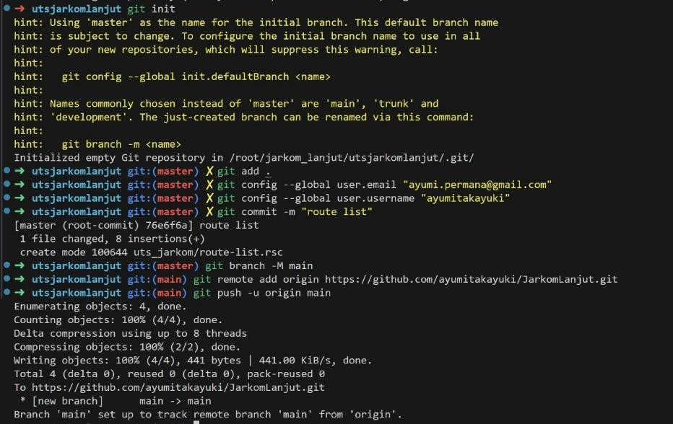

# PEMBARUAN FILE

1. 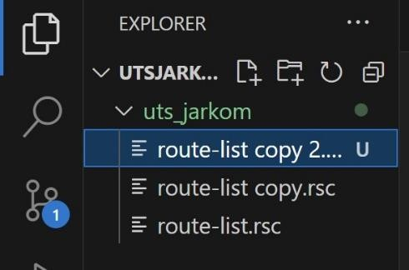Tambahkan file baru
2. Tekan seperti lingkaran merah lalu isi di dalam source (message apa saja) dan commit. Lalu, tekan yes ketika ada peringatan.

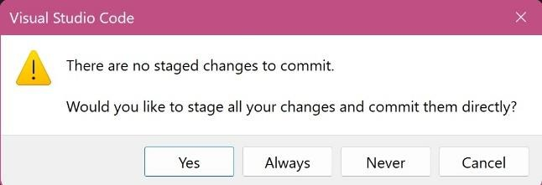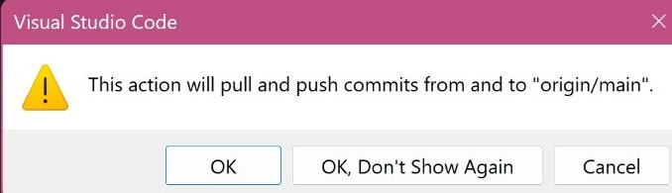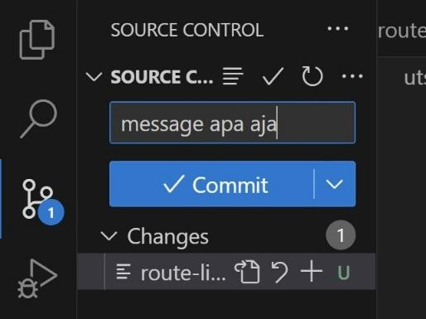

1. Tekan *Sync Changes 1* untuk menmperbarui perubahan dan tekan OK ketika ada peringatan.

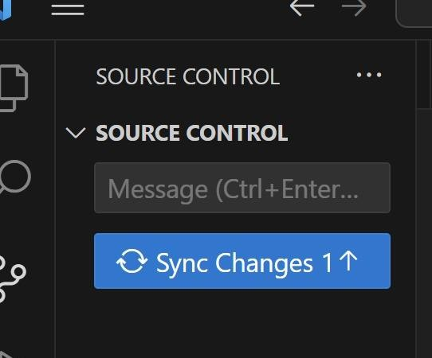

1. Terdapat perubahan pada github

